Hormoner – kroppens signalveje

# Kommunikation mellem kroppens celler

1. 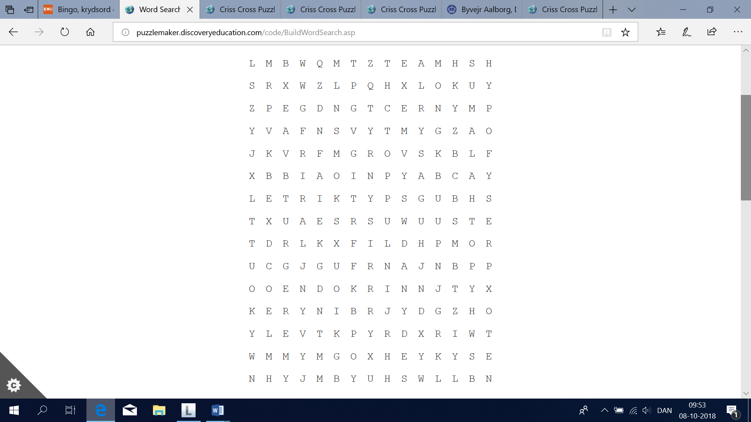Hvilke 2 systemer er med til at styre kroppens normale funktioner?
2. Hvad er forskellen på de 2 systemer?
3. Find ordene: Parakrin, endokrin, koglekirtel, hypofyse, hypothalamus, binyre, bugspytkirtel, hormon, signalsstoffer i ”skema” til højre
4. Skriv en kort beskrivelse til hvert af begreberne
5. Hvad er forskellen på parakrin og endokrin signalering?

# Regulering af kroppens hormoner

1. forklar begreberne
   1. Homeostase
   2. Negativ feedback
   3. Positiv feedback

# Hormonernes virkning på målcellerne

1. Hvad er forudsætningen for at en celle kan reagere på et hormon?
2. Hvilke forskellige respons kan der være på et hormon?
3. Hvad er et hormons halveringstid?
4. Hvilke to typer hormoner skelnes der mellem?
5. Hvorfor kan de ikke begge diffundere gennem cellemembranen?
6. Giver ét hormon den samme respons i alle målceller? Giv et eksempel